КЛИНИЧКИ ЦЕНТАР ВОЈВОДИНЕ
KLINIČKI CENTAR VOJVODINE

21000 Нови Сад, Хајдук Вељкова 1
telefon: +381 21/484 3 484
www.kcv.rs, e-mail: uprava@kcv.rs

ПИТАЊЕ:

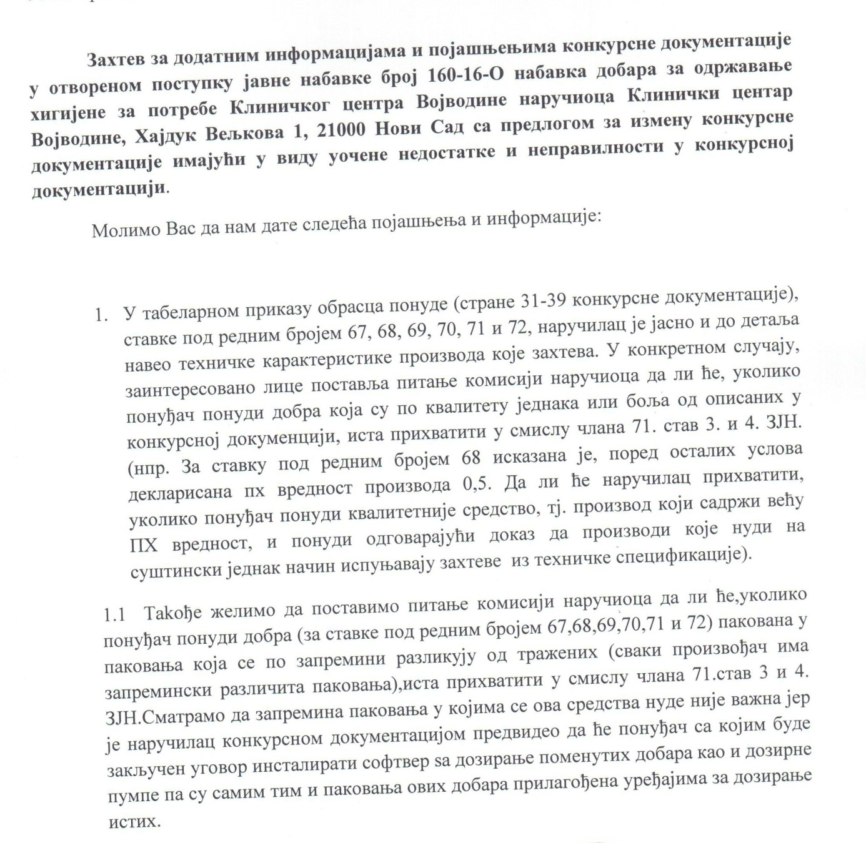

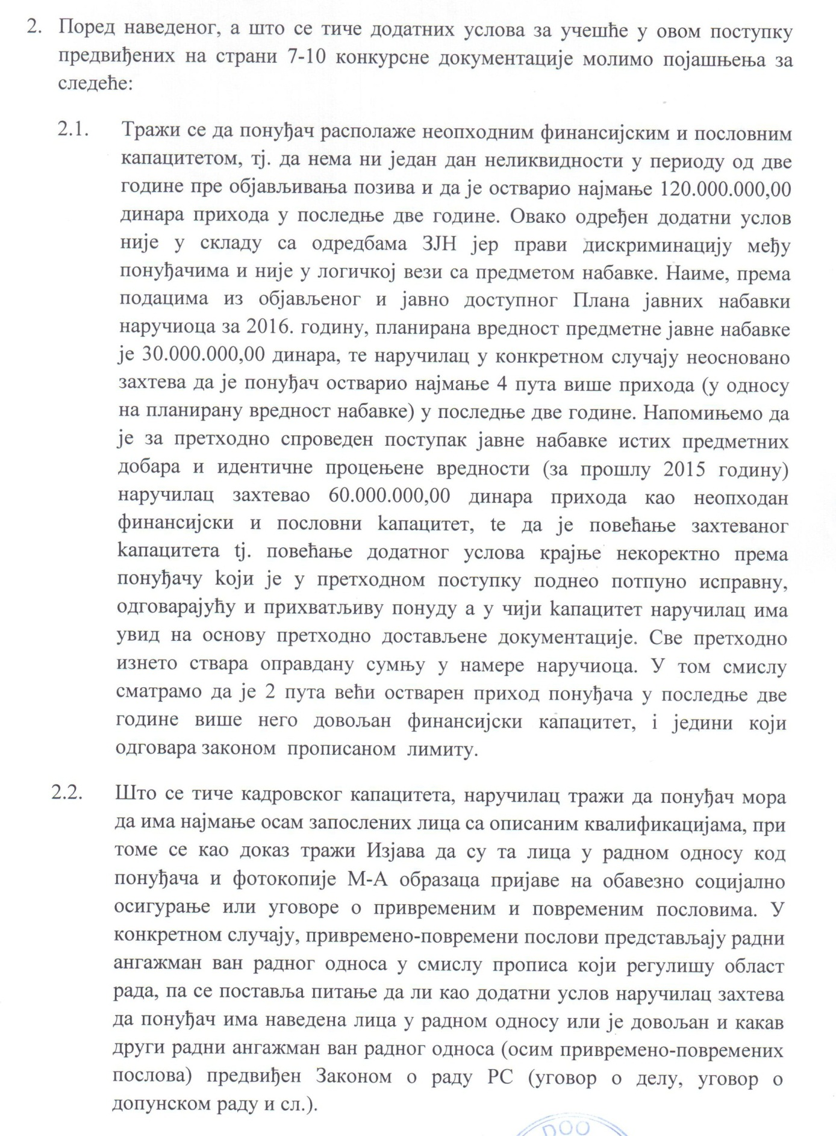

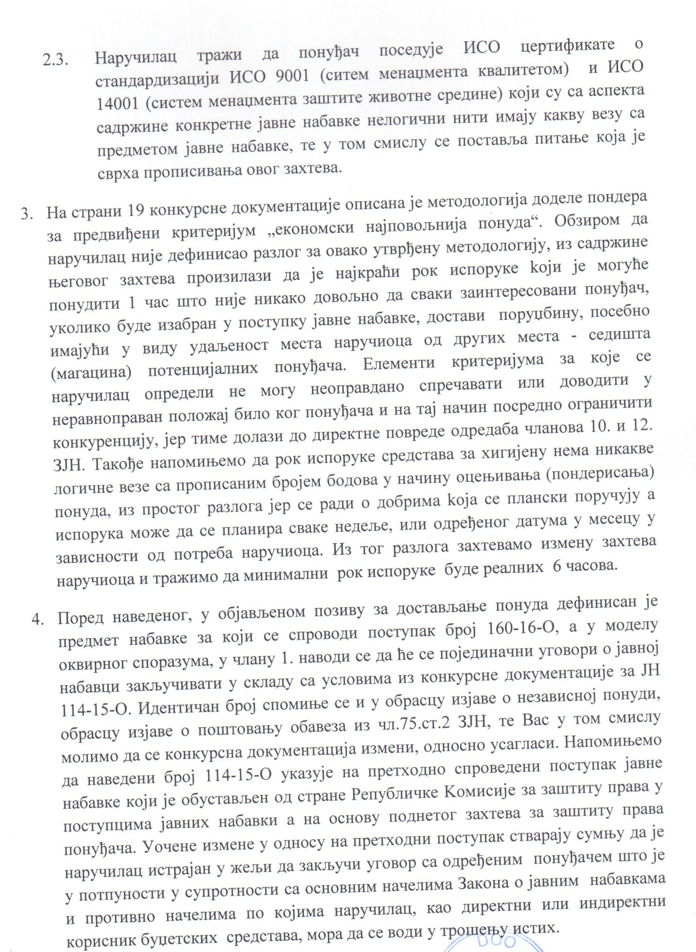

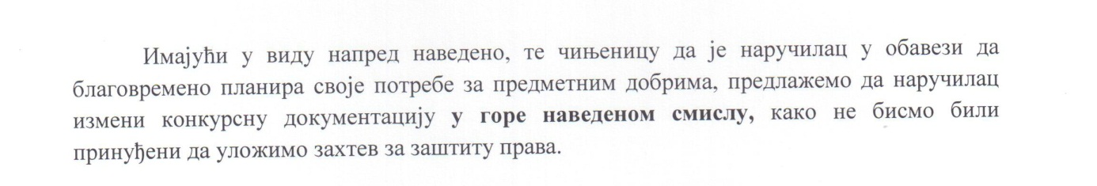

ОДГОВОР:

Наручилац ће приступити измени конкурсне документације.

С поштовањем,

Комисија за јавну набавку 160-16-О

